Testdocument van pagina’s

Startpagina, Nieuws, Verzameling

Alle drie pagina’s zijn niet responsief voor een mobiel. Maar daar is deze opdracht voor om dat te regelen.

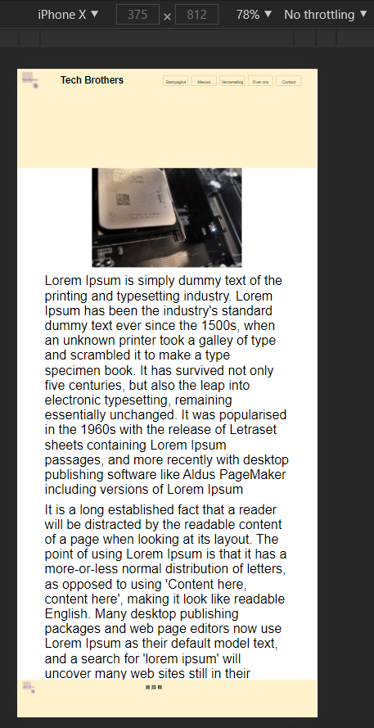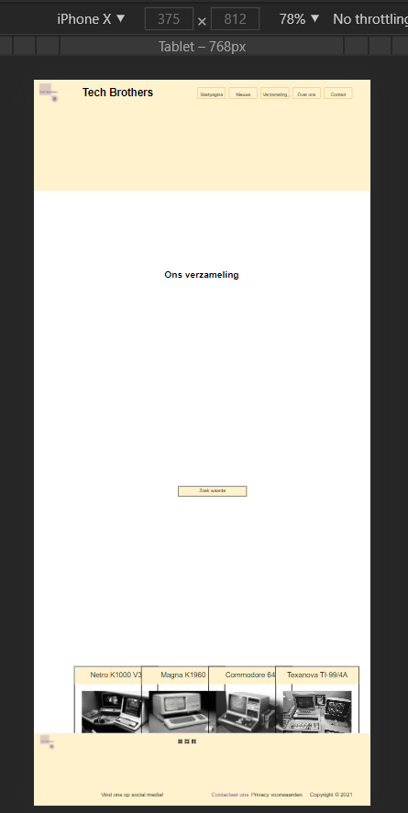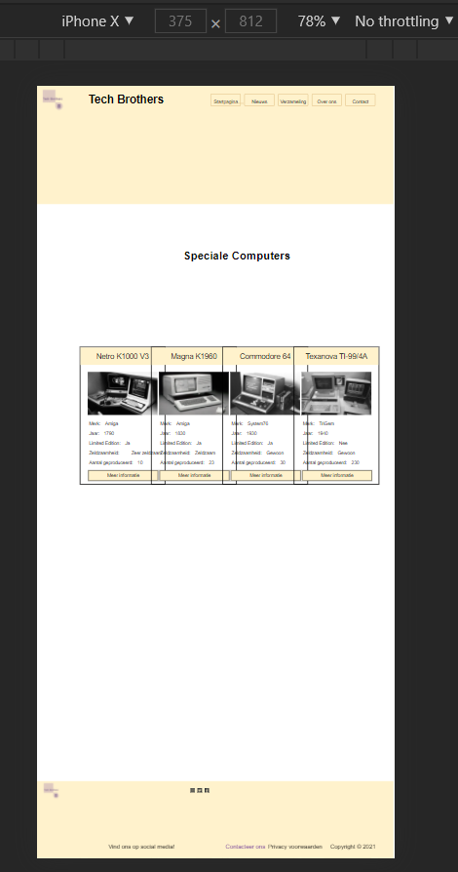

Dit is de weergrave van de drie pagina’s die ik ontwikkel hebt. Zoals je ziet is het echt nie reponsief. De nieuwspagina valt wel mee. Daarmee moet minder aangepast worden. De startpagina en de verzameling pagina moet flink wat aangepast worden in de stylesheet.

Zo moet de startpagina eruit moeten zien na opdracht 2

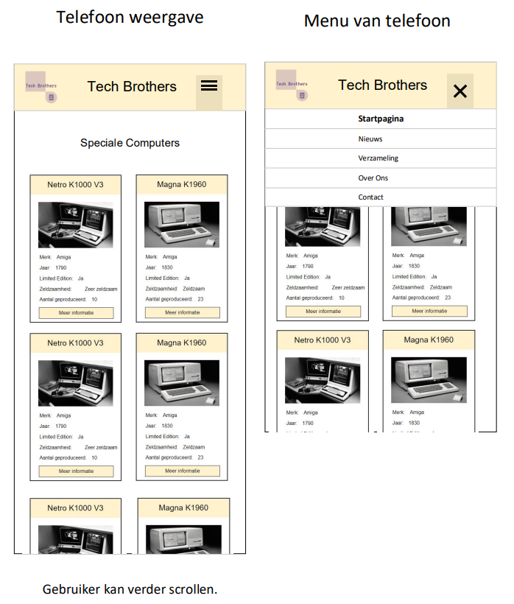

Zo moet de nieuwspagina eruit moeten zien na opdracht 2

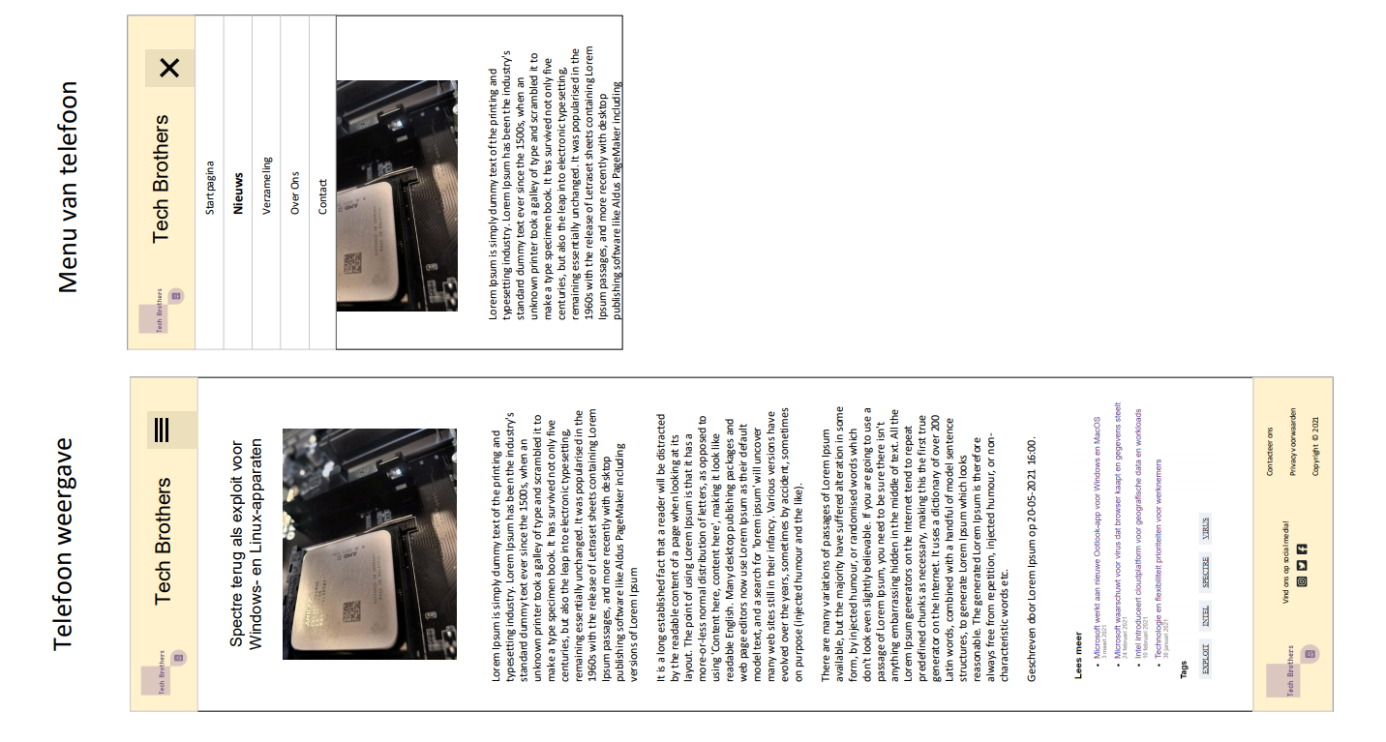

Zo moet de verzameling eruit moeten zien na opdracht 2

